新 书 推 荐
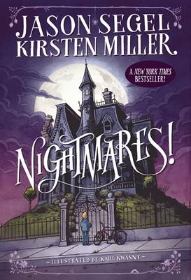
中文书名：《梦魇》1
英文书名：NIGHTMARES!
作 者：Jason Segel and Kirsten Miller
出 版 社：Delacorte Books
代理公司：WME/ANA/Nicole
页 数：368页
出版时间：2014年9月
代理地区：中国大陆、台湾
审读资料：电子稿
类 型：7-12岁少年文学

内容简介：

多才多艺的演员、作家和音乐家杰森·西格尔（Jason Segel）, 与《纽约时报》（New York Times）畅销书作家柯尔斯顿·米勒（Kirsten Miller）合作，撰写了这本适合7-12岁少年阅读的惊悚小说《梦魇！》（Nightmares!），这是一个三部曲，讲述了一位名叫查理（Charlie）的男孩与一群孩子们必须面对内心的恐惧并拯救他们的小镇的故事。

梦乡从未如此可怕过。但是现在，醒来更可怕！

查理·莱尔德（Charlie Laird）有几个问题。

- 他的父亲娶了一名他敢肯定会在月夜变成女巫的女人。
- 他必须搬进她的紫色豪宅中，那里不是一个你想在天黑之后继续待着的地方。
- 他已经记不起来上一次做梦没有梦见搭乘梦魇列车是什么时候的事了。他连打个盹都逃不掉这个梦魇。

查理不知道的是，他的问题即将变为更加现实的存在。虽然梦魇只能摧毁一个夜晚的美梦，但这些梦魇从你的梦中溜出来进入清醒的世界中时——那是一道绝对不能跨越的界线。

而当你最糟糕的梦魇开始变成现实……呃，那是只有查理能够面对的事。而他需要所有他能得到的帮助，或者只要给查理·莱尔德熄灯就行了。一劳永逸。

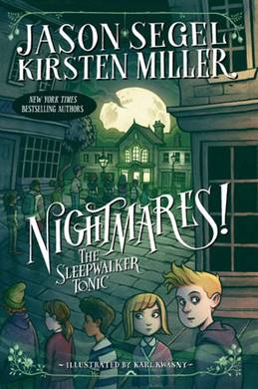
中文书名：《梦魇》2
英文书名：NIGHTMARES!
作 者：Jason Segel and Kirsten Miller
出 版 社：Delacorte Books
代理公司：WME/ANA/Nicole
页 数：368页
出版时间：2015年9月
代理地区：中国大陆、台湾
审读资料：电子稿
类 型：7-12岁少年文学

内容简介:

噩梦！The Sleepwalker Tonic是纽约时报畅销小说Nightmares的续集！这部惊悚却又引人发笑的小说由多才多艺的演员杰森·西格尔和畅销书作家柯尔斯顿·米勒联袂完成。你以为噩梦已经结束了吗？你最好还是小心点儿吧！

查理·莱尔德过着如梦境一般魔幻的生活。

1）他有一个行为古怪的继母，她经营着一家植物标本店。

2）他住在一幢紫色的大厦里，大厦里有通往阴界的传送门。

3）自从他们逃离阴界后，他和他的好朋友们每次睡觉都睡得很踏实，像婴儿般安详。

然而，查理总是有一种预感：一些奇怪的事情要发生了。夏洛特的植物标本店曾经是塞浦路斯河一带最受欢迎的店铺之一。但奇怪的是，她曾经的老客户现在都去奥维尔瀑布去买草本药水了。

更奇怪的是，奥维尔瀑布现在突然出现许多......僵尸？他们至少看起来就像一具具活死人一样。谣言四起，有人说在奥维尔瀑布的人从来不睡觉。查理知道这究竟意味着什么。

事情变得愈加离奇了。

中文书名：《梦魇》3
英文书名：NIGHTMARES!
作 者：Jason Segel and Kirsten Miller
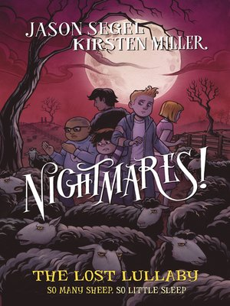
出 版 社：Delacorte Books
代理公司：WME/ANA/Nicole
页 数：368页
出版时间：2015年12月
代理地区：中国大陆、台湾
审读资料：电子稿
类 型：7-12岁少年文学

内容简介：
纽约时报畅销小说第三部续集来了！这部惊悚却又引人发笑的小说由多才多艺的演员杰森·西格尔和畅销书作家柯尔斯顿·米勒联袂完成。

你以为噩梦已经结束了吗？你最好还是小心点儿吧！

查理·莱尔德有一种不祥的预感。

1） 学校里来了个新女孩。查理和他的朋友们原来一定在哪儿见过她。
2） 在天黑后，查理不断听到一种奇怪的声音。这绝对是个不祥的征兆。
3） 噩梦又回来了，这一次比之前还要怪诞离奇。

查理在决定直面恐惧之后，他就被噩梦不断侵扰。每次当他进入梦乡，他一定会梦见自己身处阴界，被一群黑羊环绕。

他们没有在数羊，他们拒绝跳下去。事实上，他们什么也没有做。更可怕的是，这并不是查理的噩梦。不知何故，他被困在了别人的噩梦里。然而，查理坚信ICK和INK 这对双胞胎是此事的罪魁祸首。

查理和朋友们本以为能让双胞胎就此收手，但事实上他们并没有做到。如今，这段满是羊毛的噩梦已然扼住了查理，INK竟然在塞浦路斯河小学现身！查理知道，INK的出现不是什么好兆头。如果他的直觉是对的，那么大家就别想逃脱噩梦的魔爪了。

作者简介：

杰森·西格尔（Jason Segel）和柯尔斯顿·米勒（Kirsten Miller）已写了（一个预定的三部曲系列中的）第一本小说，讲述在清醒世界中那些让我们害怕的东西有怎样一些滑稽的投影，这本书一会儿惊悚一会儿搞笑，还是一本彻头彻尾的冒险小说。

杰森·西格尔即将于本月末在纽约市的书展上成为美国童书组的司仪，为《梦魇！》一书的发行做推广工作。届时还将发布一张大幅封面海报。兰登书屋（Random House）还做了大量的宣传计划，我将在之后的几周内与您分享该计划的一些细节。

书评：

“查理·赖亚德知道，如果你助长恐惧，那么它就会把你活生生地吞噬。他把这一讯息传达给读者，使人想要再一次和他一起踏上这段神奇之旅。”
----The New York Times Book Review

“一个滑稽幽默又感人至深的故事，讲述了那些一到晚上就踉跄而行的生物。”
----US Weekly

“在这部由演员詹森﹒希格尔主笔，柯尔斯顿﹒米勒副笔的扣人心弦的作品中，Caroline遇上了Monsters, Inc.”
----Publishers Weekly

“幽默搞笑的滑稽情节、卡通版场景插图以及诡异的反派角色使这部小说读起来充满趣味。”
----Booklist

“这部小说巧妙地使人在毛骨悚然的同时又感到愉悦…充满温情，引人入胜，又充满想象力。”
---- Kirkus Reviews

“这是一部引人入胜、充满奇思妙想的小说，大量的幽默情节穿插其中。”
----VOYA

“这部小说将恐怖和幽默完美地结合，构思十分巧妙。”
----ILA Literacy Daily

谢谢您的阅读！
请将反馈信息发至：杨晓蕾（Alisa Yang）
安德鲁·纳伯格联合国际有限公司北京代表处
北京市海淀区中关村大街甲59号中国人民大学文化大厦1705室
邮编：100872
电话：010-82509406
传真：010-82504200
Email：Alisa@nurnberg.com.cn
网址：http://www.nurnberg.com.cn
微博：http://weibo.com/nurnberg
豆瓣小站：http://site.douban.com/110577/

